2022-2023 EĞİTİM ÖĞRETİM YILI
6.SINIF FEN BİLİMLERİ 2.DÖNEM 1.YAZILI SINAVI
ADI SOYADI:
SINIFI NO:
1. Güneş sistemindeki gezegenlerin kütlece büyüklük sırası, uydu ve halkasının olup olmaması durumları tabloda verilmiştir.

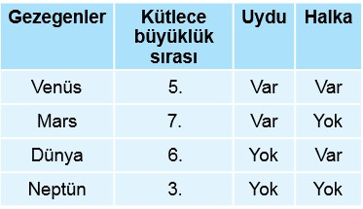
Buna göre hangi gezegenin sahip olduğu özellikler tabloda doğru verilmiştir?
A) Venüs B) Mars
C) Dünya D) Neptün

2. Güneş sisteminin beş milyar yıl önceki oluşumu sırasında ortaya çıkan, aşınmış kaya ve metal parçalarından oluşan gök cisimlerine genel olarak ne ad verilir?
A) Asteroit B) Gezegen
C) Bulut D) Yıldız

3. Öğretmen, öğrencilerinden Güneş tutulmasını temsil eden bir modelleme yapmalarını ister. Öğrenciler de aşağıdaki modellemeleri yaparlar.
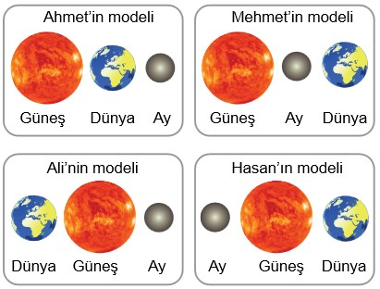

Buna göre hangi öğrencinin yapmış olduğu modelleme Güneş tutulmasını temsil eder?
A) Ahmet B) Mehmet
C) Ali D) Hasan

4.
I: Güneş’e en yakın ve en küçük gezegendir.
II: Güneş’e yakınlık sırası 3. olan ve hayat olan gezegendir.
III: Güneş’e yakınlığı en uzak ve en dış gezegendir.
Tanımlanan bu gezegenler aşağıdakilerin hangisinde sırasıyla doğru verilmiştir?
A) Venüs - Merkür - Uranüs
B) Mars - Venüs - Satürn
C) Merkür – Dünya - Neptün
D) Dünya - Mars – Uranüs

5. Ay tutulması ile ilgili;
I. Ay’ın dolunay evresinde meydana gelir.
II. Ay tutulması her ay gerçekleşir.
III. Ay tutulmasında Ay, Dünya ile Güneş arasında yer alır.
yargılarından hangileri doğrudur?
A) Yalnız I B) Yalnız II
C) Yalnız III D) I, II ve III

6. F1, F2 ve F3 kuvvetleri etkisinde kalan cisim şekildeki gibi doğu yönünde hareket ediyor.

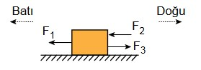
Başlangıçta durmakta olan bu cisim, kuvvetlerin etkisiyle hareket ettiğine göre aşağıdakilerden hangisi söylenebilir?
A) F1, F2 ve F3 kuvvetlerinin büyüklükleri birbirine eşittir.
B) F 1 ve F2 kuvvetlerinin toplamı F3 kuvvetinden büyüktür.
C) Bileşke kuvvet (net kuvvet) F2 yönündedir.
D) F3 kuvveti F1 ve F2 kuvvetinden büyüktür ve bileşke kuvvet yönündedir.

7. Aşağıdaki örneklerin hangisinde belirtilen cisim, dengelenmemiş bir kuvvetin etkisi altındadır?
A) Masanın üstündeki bilgisayar
B) Sabit süratle hareket eden yüksek hızlı tren (YHT)
C) Duvarda asılı duran tablo
D) Ağaç dalından düşen ceviz

8. Başlangıçta duran bir motosikletlinin eşit zaman aralıklarında aldığı yollar tabloda verilmiştir.

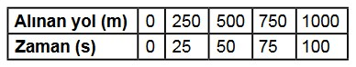
Buna göre bu motosikletliye ait sürat - zaman grafiği hangisidir?

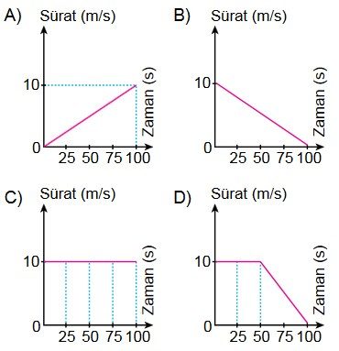

9. K cismine etki eden kuvvetler şekildeki gibidir.

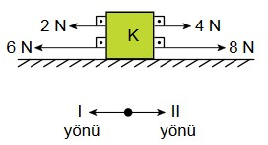

Buna göre K cismini dengeleyecek kuvvetin büyüklüğü ve yönü nedir?
A) 4 N I yönü
B) 12 N I yönü
C) 8 N II yönü
D) 12 N II yönü

10. Sürat ile ilgili bazı bilgiler aşağıda verilmiştir.
I. Sürat birim zamanda alınan yoldur.
II. Süratin birimi metre/saniyedir.
III. Sabit süratli cismin sürati, hareketi boyunca değişmez.
Buna göre hangileri doğrudur?
A) Yalnız I B) Yalnız II
C) Yalnız III D) I, II ve III

11. K, L ve M otomobillerinin alınan yol – zaman grafiği şekilde verilmiştir.
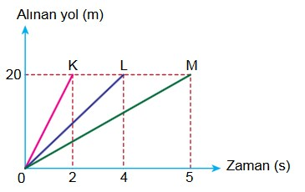

Buna göre; K, L ve M otomobillerinin süratlerinin büyüklükleri arasındaki ilişki hangisidir?
A) K = L = M B) K > L > M
C) L > K > M D) M > L > K

12. Maddelerin tanecikli yapısı ile ilgili bazı özellikler tabloda verilmiştir.

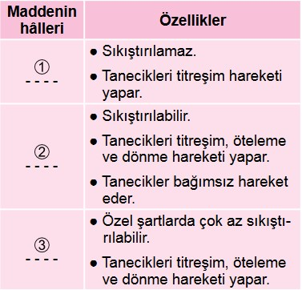
Buna göre numaralanmış boşluklara gelecek maddenin hâlleri sırasıyla hangileridir?
A) Katı Sıvı Gaz
B) Katı Gaz Sıvı
C) Sıvı Gaz Katı
D) Sıvı Katı Gaz

13. Aynı metalden yapılmış 10 gram A bilyesi ile 20 gram B bilyesinin sıcaklıkları eşittir.
Bu bilyeler ile ilgili aşağıdaki ifadelerden hangisi doğrudur?
A) A bilyesinin yoğunluğu, B bilyesininkinden küçüktür.
B) B bilyesinin hacmi, A bilyesininkinden küçüktür.
C) A ve B bilyelerinin birim hacimlerinin kütleleri eşittir.
D) B bilyesinin yoğunluğu, A bilyesininkinden küçüktür.

14. Birbiri içinde çözünmeyen X, Y ve Z sıvılarının kütle - hacim grafiği verilmiştir.
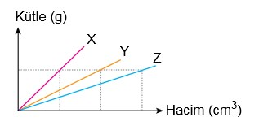
Bu sıvılar bir kavanoza konulup ağzı sıkıca kapatılıyor ve kavanoz ters çevrilip bir süre bekletiliyor.
Buna göre sıvıların konumları aşağıdakilerden hangisidir?
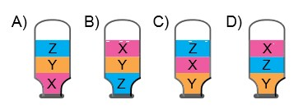

15. İnce bağırsakta yağların fiziksel (mekanik) olarak küçük parçalara ayrılmasında işlev gören salgı aşağıdakilerden hangisidir?
A) Safra salgısı
B) Pankreas öz suyu
C) Tükürük salgısı
D) Mide öz suyu

16. Gaz hâlindeki bir maddeye kuvvet uygulanarak tanecikler birbirine yaklaştırılıp sıkıştırılabilir. Günlük hayatta gazların bu özelliğinden yararlanılarak maddeler depolanabilir.
Buna göre aşağıdakilerin hangisinde gazların bu özelliğinden yararlanılmamıştır?

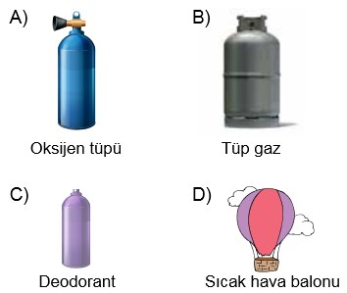

17. Aşağıdakilerden hangisi destek ve hareket sisteminin görevlerinden değildir?
A) Vücudu fiziksel olarak korur.
B) Kan hücrelerinin üretimini sağlar.
C) Çeşitli mineralleri depolar.
D) Sindirim enzimlerini salgılar.

18. Yapısında bulunan kasların yaptığı çalkalama hareketi ile besinleri bulamaç hâline getiren sindirim sistemi organı aşağıdakilerden hangisidir?
A) Yutak
B) Mide
C) Kalın bağırsak
D) Yemek borusu

19. Sindirimde görev alan enzimleri bir kanal aracılığı ile ince bağırsağa ileten organ aşağıdakilerden hangisidir?
A) Karaciğer
B) Mide
C) Pankreas
D) Dalak

20. İnsanda nişastanın sindirimi aşağıdakilerin hangisinde başlar?
A) Mide
B) İnce bağırsak
C) Yemek borusu
D) Ağız

21. İnsan kanında oksijen ve karbondioksit taşınmasında görevli olan hücreler aşağıdakilerden hangisidir?
A) Kan plazması
B) Akyuvarlar
C) Alyuvarlar
D) Kan pulcukları

22. Kalbe kan getiren ve kalpten kan götüren damarlar aşağıdakilerden hangisinde doğru eşleştirilmiştir?
Kan getiren - Kan götüren
A) Kılcal damar - Atardamar
B) Toplardamar - Kılcal damar
C) Atardamar - Toplardamar
D) Toplardamar - Atardamar

Her soru 4 puandır. Süre 40 dakikadır.
www.sosyalciniz.net

23. Akciğerlerde bronşcukların ucunda bulunan, etrafı kılcal damarlarla çevrili ve gaz alış verişinin gerçekleştiği yapı aşağıdakilerden hangisidir?
A) Yutak
B) Diyafram
C) Alveol
D) Gırtlak

24. İnsanda aşağıdaki olaylardan hangisi soluk verme sırasında gerçekleşir?
A) Kaburgalar arası kaslar kasılır.
B) Diyafram gevşer.
C) Akciğer hacmi genişler.
D) Göğüs kafesi genişler.

25. Aşağıdakilerden hangisi insanda boşaltım sistemi yapılarından biridir?
A) Böbrek
B) Mide
C) Kalp
D) Dalak

CEVAP ANAHTARI
1 | 2 | 3 | 4 | 5 | 6 | 7 | 8 | 9 | 10
B | A | B | C | A | D | D | C | A | D
11 | 12 | 13 | 14 | 15 | 16 | 17 | 18 | 19 | 20
B | B | C | A | A | D | D | B | C | D
21 | 22 | 23 | 24 | 25
C | D | C | B | A

